МКР №1

Селецького В.Р., ПП-31

1. Яке основне призначення регресійного аналізу?

Регресивний аналіз здійснюють при сильному та достовірному зв'язку. Регресія - це зміна значення певної функції при зміні значення аргумента чи аргументів. Відповідно, основним призначенням регресійного аналізу є визначення залежності значення виробничої функції від зміни її аргументів.

1. Як знайти коефіцієнт кореляції?

Для того щоб знайти коофіцієнт кореліції для двох змінних, потрібно застосувати формулу:

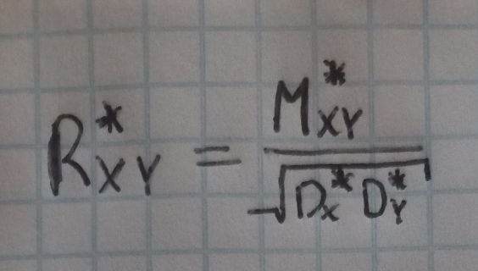

В ній та дисперсії відповідних змінних у вибірці та - коваріація двох змінних у вибірці. Дана формула може бути ще записана наступним чином:

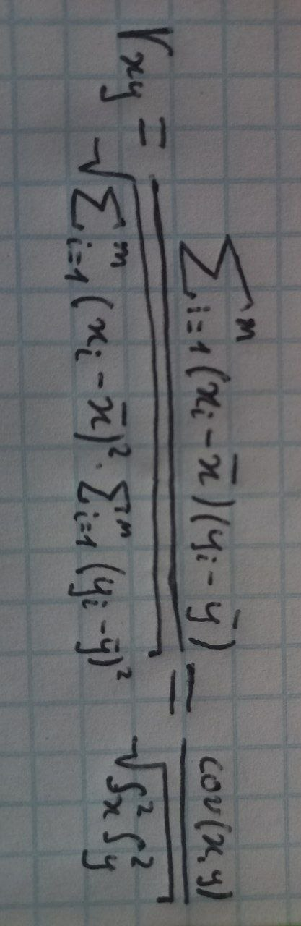

1. Визначення критерію Фішера.

Критерій значимості Фішера - будь-який [статистичний критерій](https://uk.wikipedia.org/wiki/%D0%A1%D1%82%D0%B0%D1%82%D0%B8%D1%81%D1%82%D0%B8%D1%87%D0%BD%D0%B8%D0%B9_%D0%BA%D1%80%D0%B8%D1%82%D0%B5%D1%80%D1%96%D0%B9" \o "Статистичний критерій), тестова статистика якого при виконанні [нульової гіпотези](https://uk.wikipedia.org/wiki/%D0%9D%D1%83%D0%BB%D1%8C%D0%BE%D0%B2%D0%B0_%D0%B3%D1%96%D0%BF%D0%BE%D1%82%D0%B5%D0%B7%D0%B0" \o "Нульова гіпотеза) має [розподіл Фішера](https://uk.wikipedia.org/wiki/%D0%A0%D0%BE%D0%B7%D0%BF%D0%BE%D0%B4%D1%96%D0%BB_%D0%A4%D1%96%D1%88%D0%B5%D1%80%D0%B0" \o "Розподіл Фішера) (F-розподіл).

20. Що таке функція розподілу випадкової величини? Навести функцію розподілу Бернуллі випадкової величини. Приклад такої величини.

Функція розподілу випадкової величини - функція, яка повністю описує розподіл ймовірностей випадкової величини. Розподіл Бернуллі — розподіл ймовірностей дискретної випадкової величини, яка набуває значення 1 з ймовірністю p та значення 0 з ймовірністю q = 1 - p тобто, вона є ймовірнісним розподілом будь-якого одиничного експерименту, який ставить [так-ні питання](https://uk.wikipedia.org/w/index.php?title=%D0%A2%D0%B0%D0%BA-%D0%BD%D1%96_%D0%BF%D0%B8%D1%82%D0%B0%D0%BD%D0%BD%D1%8F&action=edit&redlink=1" \o "Так-ні питання (ще не написана)). Функція розподілу:

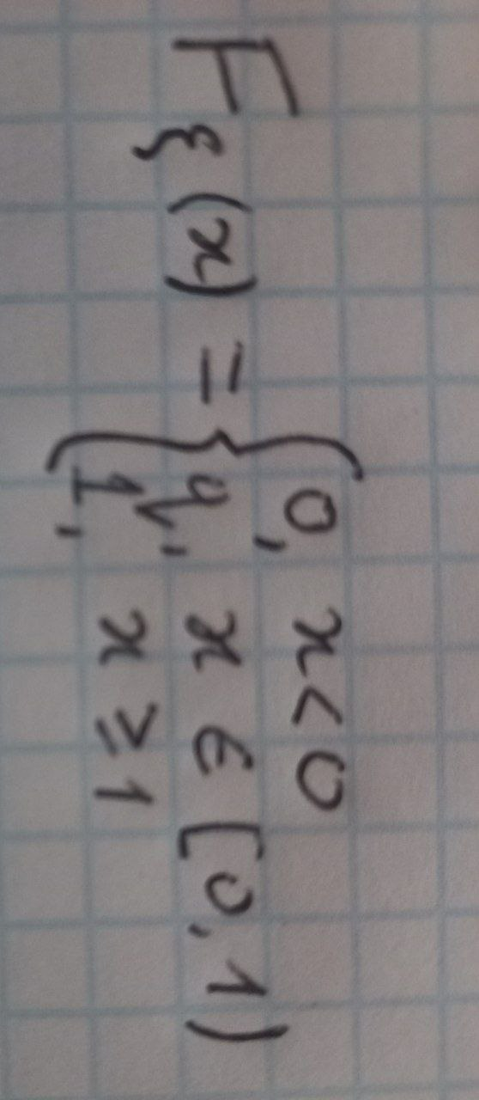.

Дискретна випадкова величина ξ називається такою, що має розподіл Бернуллі, якщо її [закон розподілу](https://uk.wikipedia.org/wiki/%D0%97%D0%B0%D0%BA%D0%BE%D0%BD_%D1%80%D0%BE%D0%B7%D0%BF%D0%BE%D0%B4%D1%96%D0%BB%D1%83" \o "Закон розподілу) має вигляд:

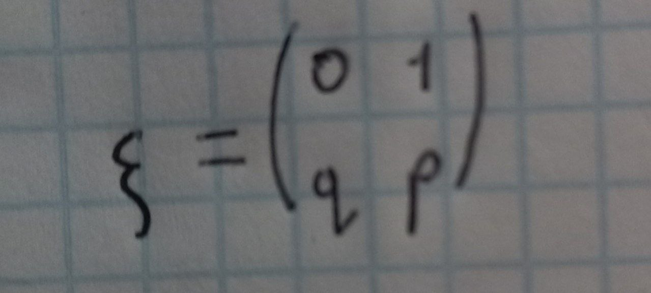де p - параметр, що визначає розподіл, p є [0, 1], q = 1 - p.